东南大学2010年寒假订票网上流程

- 登录http://hq.seu.edu.cn/ticket/；
- 注册(重新设定，与原密码不一样。测试阶段的相关信息已全部被清空)；
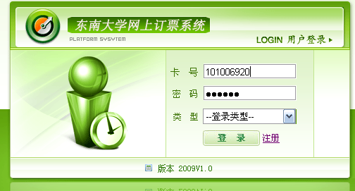

点击“注册”

- 再次登录：http://hq.seu.edu.cn/ticket/，并选择相应登录类型(即本科生、硕士或博士研究生)；登录。
- 可订票日期：2010年元月22日至25日。其中24、25日两天得票率相对较高。个别同学若想订22日以前的也可，但不一定能买到。
- 填写订单信息并提交订单；预订完成。
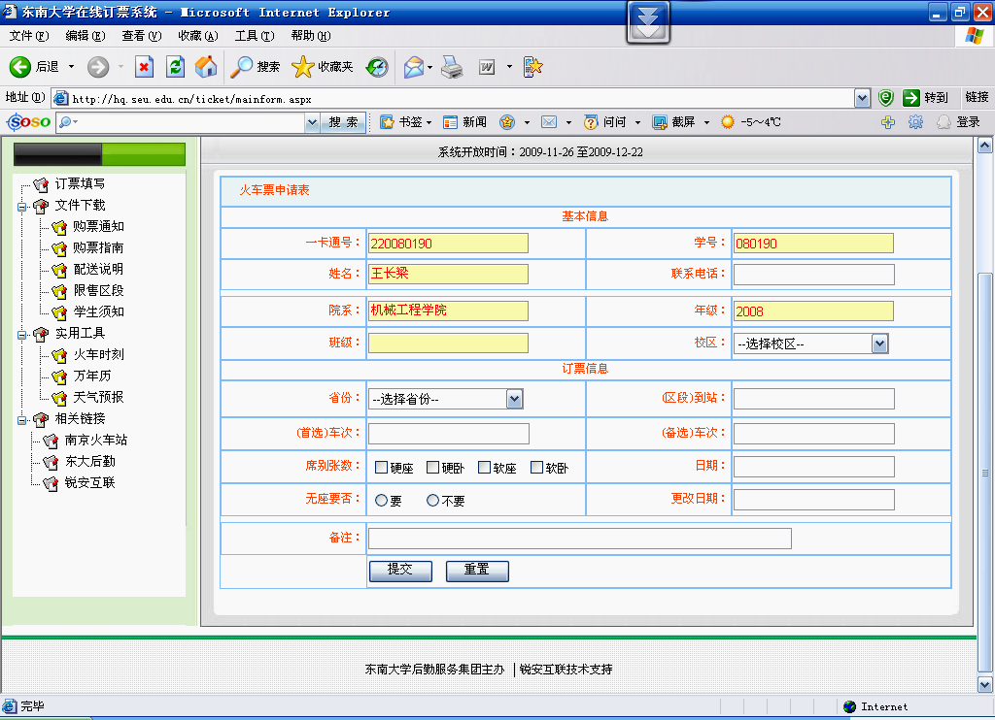
- 2009年12月31日24时前已订过票的同学仍可修改订单。

